
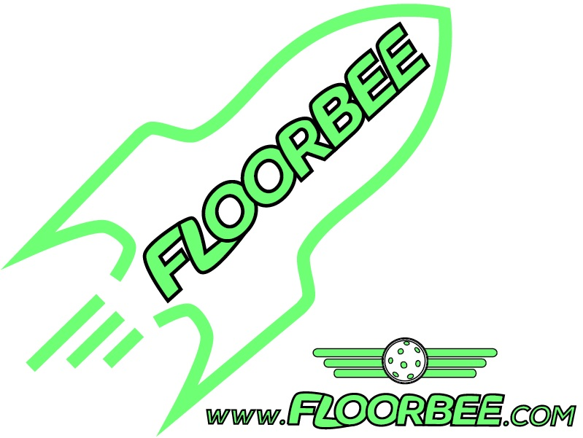

Po třech letech mají elévové nového mistra – Brno–Řečkovice
Šest nejlepších družstev z divizí západ a východ se sešlo 6. 4. 2019 v Letovicích (pořadatel Boskovice) na finálovém turnaji elévů.
- východ – Fbc Floorbee Orel Uherský Brod, Florbal Hodonín, Domanín, FBC Valtice
- západ – FBO Orel Boskovice, Orel Brno–Řečkovice
Orel Brno–Řečkovice i přes úvodní prohru v turnaji s Boskovicemi přerušil tříletou nadvládu Uherského Brodu. Zbylé zápasy elévové z Brna–Řečkovic vyhráli a i díky výhře Hodonína nad Boskovicemi slavili titul mistra OFL pro rok 2018/2019. Druhé místo si v již zmíněném zápase Hodonína s Boskovicemi vybojoval po jasné výhře 4:0 Florbal Hodonín. Bronzové medaile si na krk pověsili hráči Fbc Floorbee Orel Uherský Brod se ziskem 9 bodů. Čtvrté zůstaly i přes dobrý začátek vinnou horšího vzájemného zápasu s Uh. Brodem „domácí“ FBO Orel Boskovice. Páté FBC Valtice, které porazily v přímém souboji o páté místo Domanín 2:0 a Domanínu tak zbylo šesté místo.
Nejlepšími hráči turnaje byli zvoleni:
- útočník: Vojtěch Jež (Florbal Hodonín)
- obránce: Filip Štarha (Fbc Floorbee Orel Uherský Brod)
- brankář: Jakub Herálecký (Orel Brno-Řečkovice)

Výsledky zápasů
Čas | Zápas | Výsledek
9:00 | FBO Orel Boskovice : Orel Brno–Řečkovice | 1:0
9:25 | Domanín : Florbal Hodonín | 1:14
9:50 | FBC Valtice : Fbc Floorbee Orel Uherský Brod | 1:11
10:30 | Orel Brno–Řečkovice : Florbal Hodonín | 4:0
10:55 | FBO Orel Boskovice : Fbc Floorbee Orel Uherský Brod | 0:3
11:20 | FBC Valtice : Domanín | 2:0
11:45 | Florbal Hodonín : Fbc Floorbee Orel Uherský Brod | 2:1
12:10 | Orel Brno–Řečkovice : Domanín | 17:0
12:35 | FBO Orel Boskovice : FBC Valtice | 7:0
13:00 | Orel Brno–Řečkovice : Fbc Floorbee Orel Uherský Brod | 4:1
13:25 | Florbal Hodonín : FBC Valtice | 8:2
13:50 | FBO Orel Boskovice : Domanín | 11:1
14:15 | Orel Brno–Řečkovice : FBC Valtice | 7:1
14:40 | Domanín : Fbc Floorbee Orel Uherský Brod | 0:9
15:05 | FBO Orel Boskovice : Florbal Hodonín | 0:4

Konečná tabulka
Pořadí | Tým | Skóre | Body
1. | Orel Brno–Řečkovice | 32:3 | 12
2. | Florbal Hodonín | 28:8 | 12
3. | Fbc Floorbee Orel Uherský Brod | 25:7 | 9
4. | FBO Orel Boskovice | 19:8 | 9
5. | FBC Valtice | 6:33 | 3
6. | Orel Domanín | 2:53 | 0

1. místo Orel Brno–Řečkovice
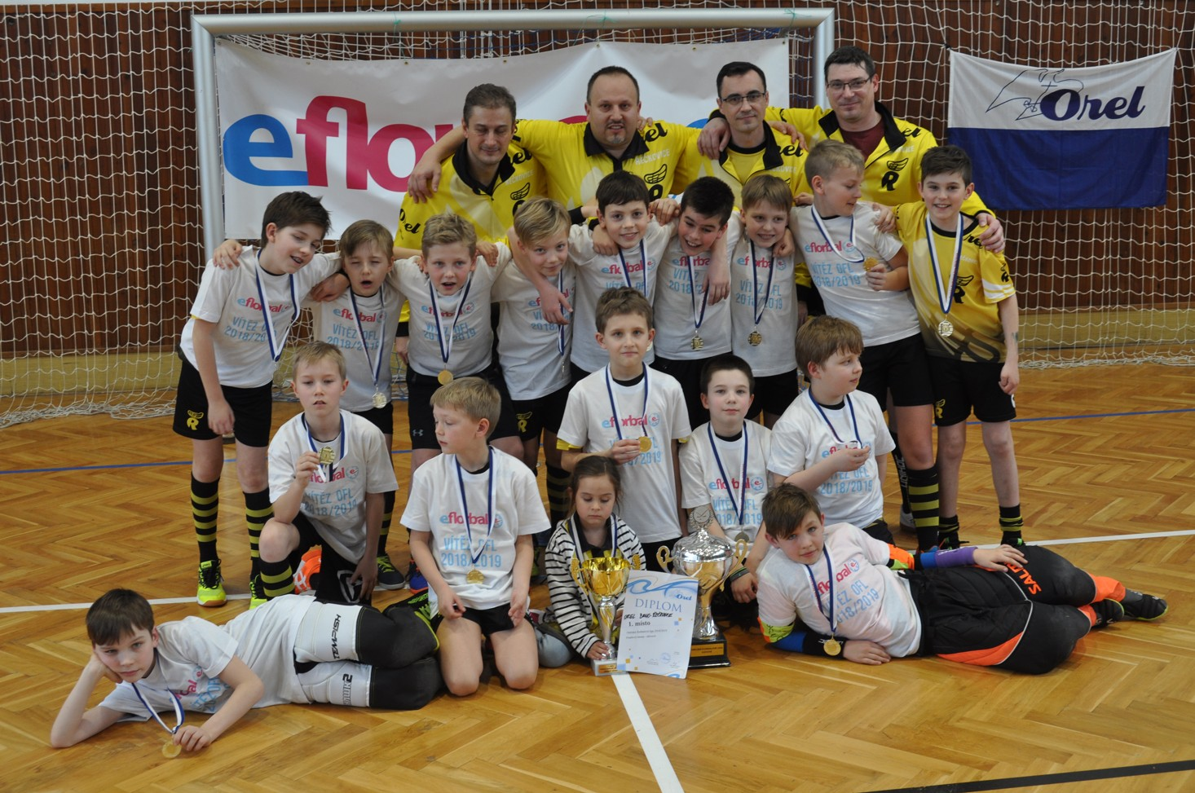

2. místo Florbal Hodonín
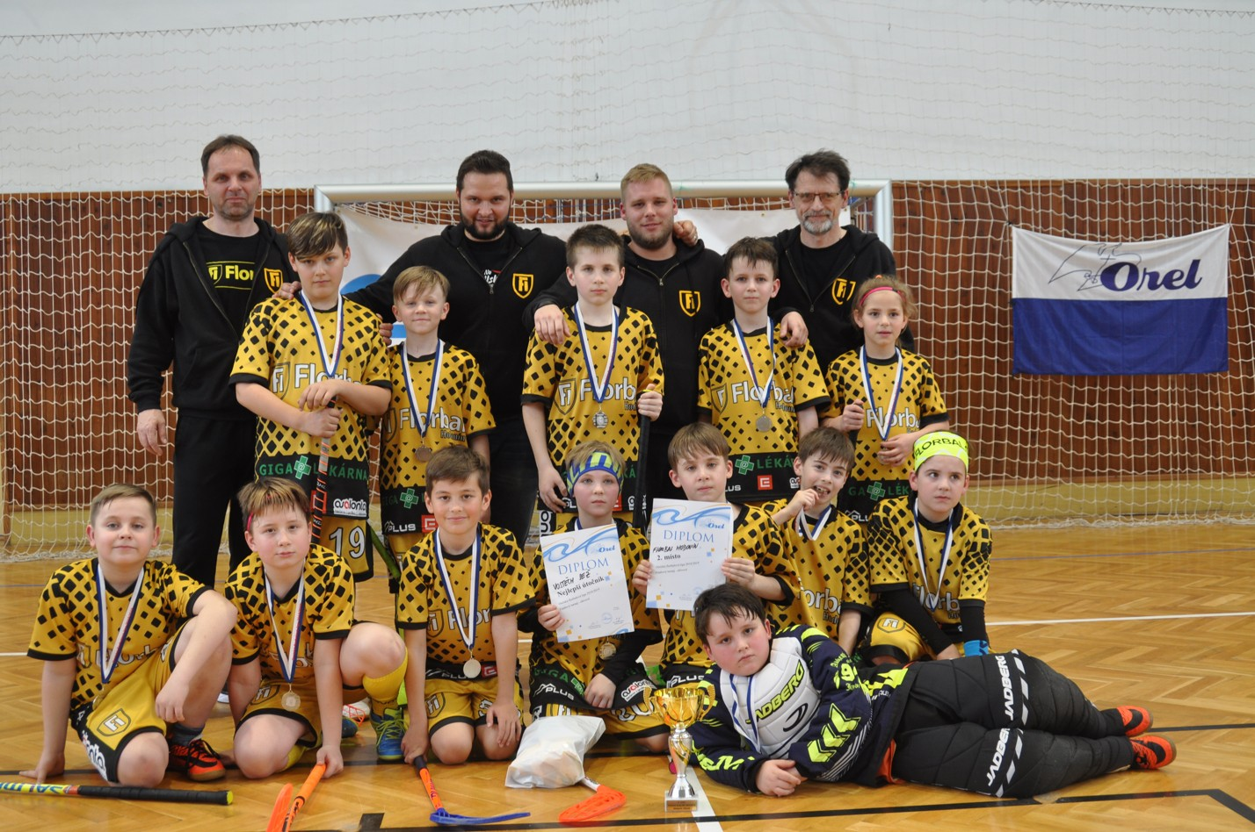

3. místo Fbc Floorbee Orel Uherský Brod

